VRChat深度体验分析报告

概览
VRChat是以用户生成内容（UGC）为核心、由多元化亚文化社群驱动的复杂虚拟社会生态。其社区运营体系的基石在于赋予用户极高的创作自由度，允许他们自定义虚拟形象（Avatar）和构建虚拟世界（World），从而催生了繁荣的创作者经济雏形与深度的社交沉浸感。
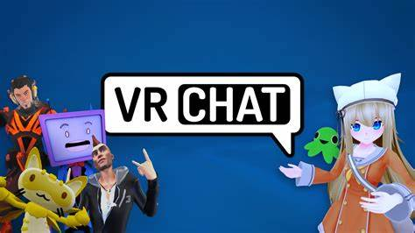
然而，这种去中心化带来社区自由的同时也伴随一些问题。内容质量的参差不齐导致的性能优化问题；社区氛围既有紧密互助的创意社群，也存在骚扰与不良行为；同时，官方与庞大且活跃的社区之间的沟通效率和管理能力，一直是有所欠缺的。
本报告将深度剖析VRChat的社群结构、内容生态、用户行为及运营策略，并对其优缺点进行评估，提出优化建议。

目录
一、社群结构与管理方式 1
1. 社群结构 1
2. 管理方式 2
二、核心内容类型及生产机制 3
1. 核心内容类型 3
2. 内容生产机制 5
三、 活跃用户特征与行为 6
四、官方策划活动 7
五、社区氛围 7
1. 正面氛围：创造、协作与归属感 8
2. 负面氛围：混乱、骚扰与安全风险 8
六、内容分发与优化策略 8
1. 特色社区文化 9
2. 性能优化策略 9
七、优缺点分析与优化建议 10
1. 优缺点分析 10
2. 优化建议 10

一、社群结构与管理方式

社群结构
关键词：去中心化，兴趣驱动
- 兴趣聚合的“圈子”：
用户基于共同的兴趣爱好自发形成无数个“亚文化圈”，例如动漫爱好者、特定游戏粉丝、毛绒角色（Furry）爱好者、舞蹈社群、跨语言交流等。
这些社群是VRChat社交活力的核心，其主要活动场所在于成员自建的特定主题世界或通过QQ，Discord等外部平台组织的社群服务器。
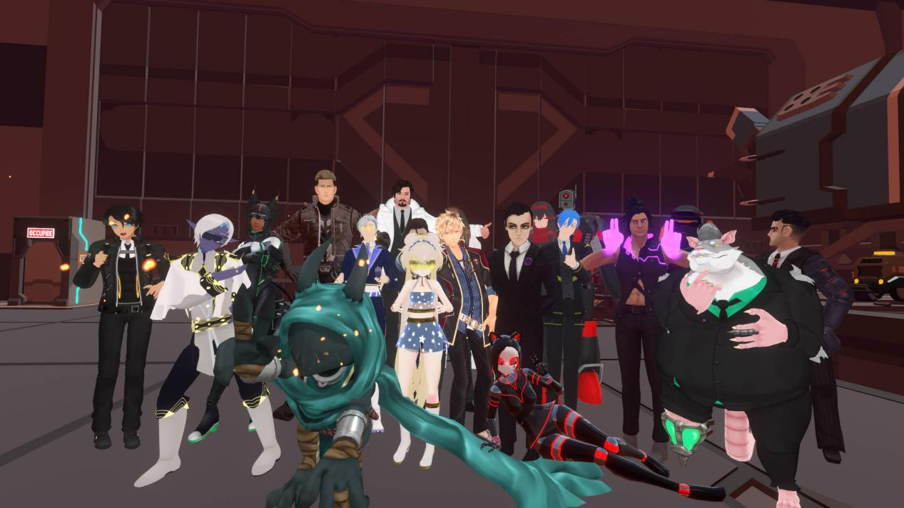
- 创作者为核心的节点：
技术型用户，特别是知名的虚拟形象和世界创作者，往往会成为社群中的关键节点。他们通过发布高质量内容吸引追随者，并围绕其作品形成固定的讨论和交流社区，这些社区是平台内容创新的重要源头。
如知名的中文梗博物馆，中文吧等世界。
- 流动与临时的社交关系：
除了稳定的社群，大量用户间的互动是流动的、即时性的。用户在不同的公共世界中穿梭，快速建立临时的社交联系，并可能会随着交流加深而逐渐形成社群。

管理方式
- 官方有限介入与社区自治：
官方设有一支专门的审核团队，负责处理违反服务条款和社区准则的行为，如发布不当内容或恶意骚扰。
然而，鉴于平台用户内容的庞大规模，管理主要依赖社区的自我调节和用户的举报。
- 信任等级系统：
VRChat实施了一套用户交流的权限系统，用户需要通过在游戏中花费时间或者添加好友等行为提升自己的信任等级（游客，萌新，玩家，长期玩家，资深玩家），陆续解锁上传虚拟形象和世界等权限。这套机制在一定程度上起到了筛选用户、防止恶意内容泛滥的作用。
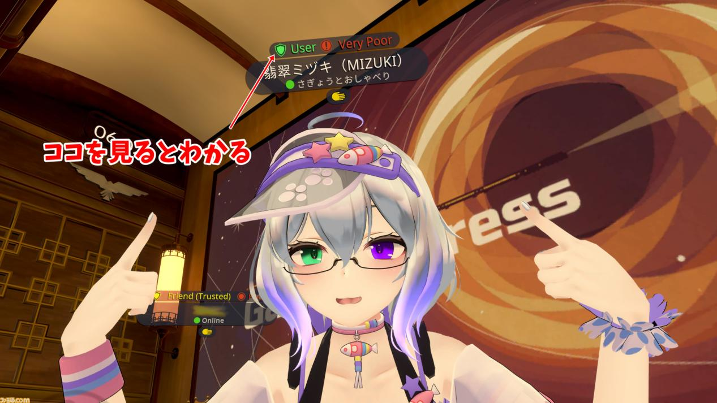
- 官方沟通渠道：
官方主要通过官方论坛、专门为创作者设立的Discord服务器、以及官方博客发布更新和公告，以期改善与社区，特别是创作者群体的沟通。
尽管如此，社区中仍有大量声音认为官方的沟通不足且缺乏远见。比如几年前vrc引入小蓝熊反作弊时，因为没有做好优化，强行上限而导致玩家不满。
总体而言VRC官方对社区的引导与管理是有所欠缺的。

二、核心内容类型及生产机制
VRChat的内容生态是典型的用户生成内容（UGC）模式，官方生成内容（OGC）占比较小，主要起引导和示范作用。

核心内容类型
- 虚拟形象（Avatars）：
这是用户身份认同和自我表达的核心媒介。玩家可以从公共世界中的Avatar Pedestal获取，或直接从其他玩家身上“克隆”允许复制的形象。以及自身玩家可以使用VRChat SDK和Unity引擎创建并上传完全个性化的私人形象。
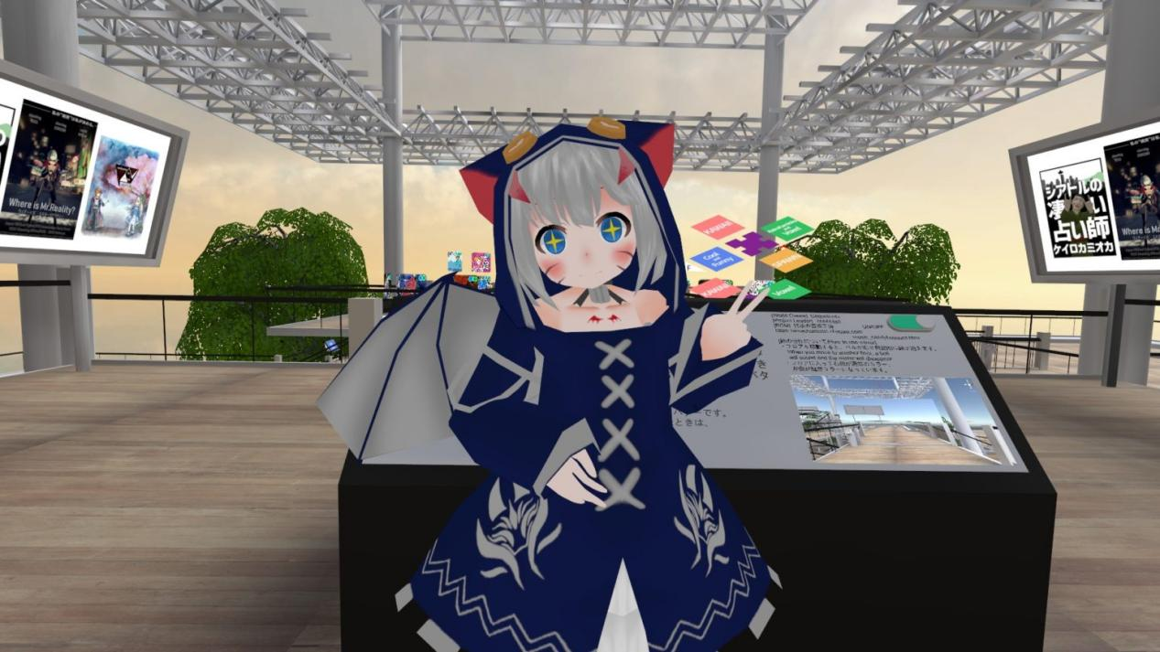
- 虚拟世界（Worlds）：
范围从简单的社交闲聊室、风景观光地图，到包含复杂游戏逻辑、解谜、角色扮演等元素的交互式体验空间。这些世界是所有社交活动的载体。
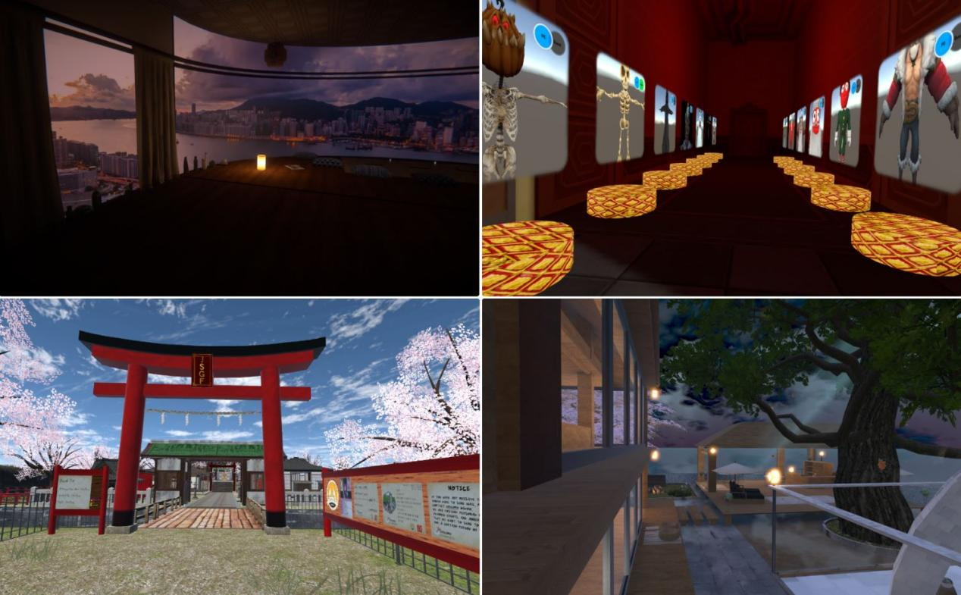
- 社区活动（Events）：
由用户自发组织的各类线上活动，如主题派对、音乐表演、DJ打碟、虚拟舞会、技术分享会等，是社区活力的重要体现。
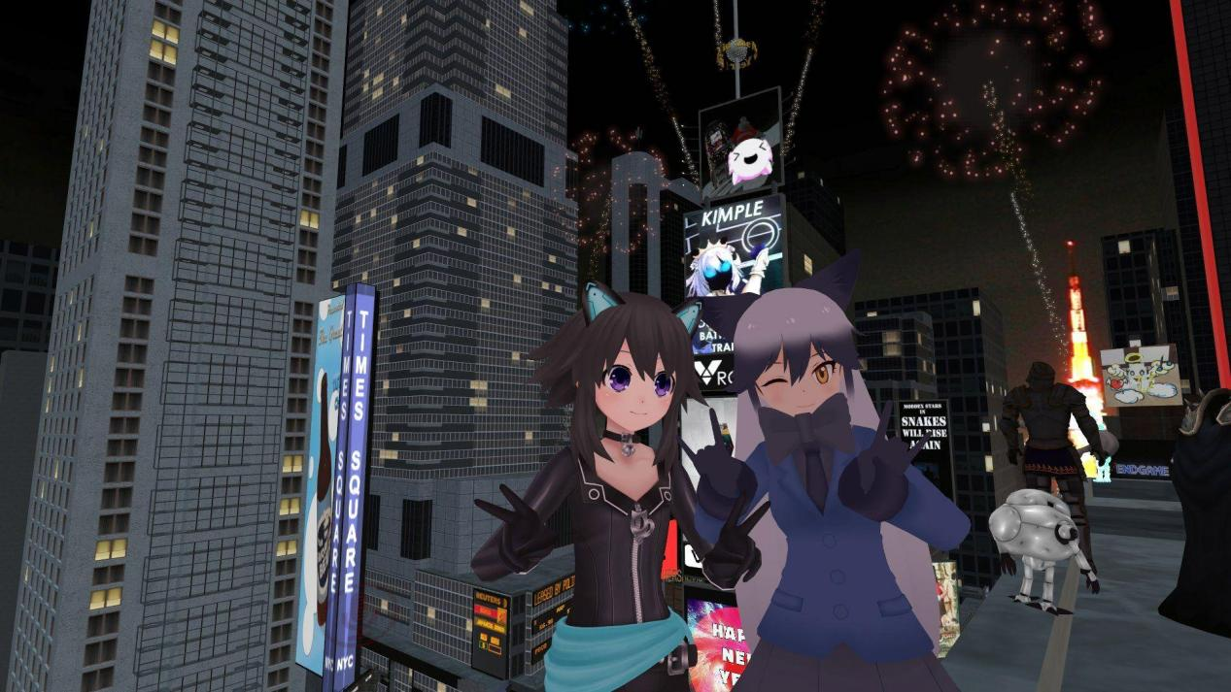

内容生产机制
- 技术驱动的UGC：
绝大多数高质量内容依赖于创作者在Unity游戏引擎和Blender等3D建模软件中的专业操作。创作者需要掌握建模、贴图、骨骼绑定、动画、着色器编写以及VRChat SDK的使用。
总体来说，VRChat的技术门槛比较高，普通非技术用户想上传自定义内容需要花许多精力。相较而言Pico轻世界的用户创作简单许多，游戏内即可编辑，但也导致内容的自定义程度没有VRC高。
- 工具与社区支持：
为降低创作门槛，社区中涌现了大量第三方辅助工具和插件，如用于模型优化的“Cat's Blender Plugin”、用于项目管理的“vrc-get”、以及强制构建平台的“NDMF”等。这些工具极大地提升了创作者的生产效率。其中许多工具都是由用户自行开发的。
- 官方内容与引导：
官方提供一些经过性能优化的基础模型和世界作为范例。同时，官方通过“社区实验室（Community Labs）”机制对用户上传的世界进行初步筛选和展示，表现优异的世界有机会被提升至“公共（Public）”列表。
但总体而言官方的引导与管理都较为缺乏，许多小白用户想了解游戏都只能去b站寻找相关视频来入门游戏。

活跃用户特征与行为
VRChat的活跃用户群体画像多元，其行为模式紧密围绕社交与创造两大主题。
- 创作者：这部分用户具备较高的技术力，是平台内容生态的基石。他们热衷于制作和分享虚拟形象与世界，并通过Discord、Booth等平台形成自己的粉丝社群，部分创作者已经开始通过内容销售获利。
- 社交家：这是最庞大的用户群体，他们登录游戏的主要目的是与人交流、结交朋友、参与社群活动。他们是平台活跃度的主要贡献者，通过探索世界、参与活动来消费内容。
- 表演者：包括虚拟DJ、舞者、角色扮演者等。他们将VRChat作为展示才华的舞台，通过举办个人或团体活动吸引观众。
- 探索者：这部分用户乐于发现和体验新奇的世界与形象，是新内容的早期体验者和传播者。他们的探索行为本身也构成了游戏体验的一部分。
- 寻求精神慰藉者：研究表明，部分用户将VRChat作为一种心理健康支持工具。虚拟形象提供的匿名性使他们能够更安全地进行社交练习、减轻社交焦虑、减少负面情绪。

四、官方策划活动
相较于直接策划大型线上娱乐活动，VRChat官方更侧重于举办面向创作者、旨在激发社区创造力的支持性活动。
活动/举措 | 形式 | 目标 | 效果评估
Creator Jams | 定期或季节性的主题创作活动。 | 激励创作者围绕特定主题进行内容创作，丰富平台内容多样性，促进创作者之间的交流与合作。 | 积极地推动了社区的创造力和协作文化，是维系核心创作者群体的重要手段。
创作者伙伴计划 | 为顶尖创作者提供更多支持和资源的合作计划。 | 扶持头部创作者，树立内容标杆，探索更深度的合作模式。 | 仍在发展中，但旨在加强官方与核心社区成员的联系，提升内容质量。
Creator Hub & 开发者沟通会 | 在官方论坛和Discord上设立专门的创作者交流区，定期发布开发者笔记与更新计划。 | 提升与创作者社区的沟通透明度和效率，收集反馈，发布技术指导。 | 社区反馈不一。虽然建立了沟通渠道，但仍有大量用户认为沟通不足、反应迟缓。
Creator Economy Beta | 封闭测试中的创作者经济系统，允许创作者在平台内销售内容。 | 为创作者提供官方的、可持续的盈利途径，激励高质量内容的产出，并为平台自身创造收入。 | 推出进程缓慢，但被视为平台未来盈利和健康发展的关键。裁员部分原因在于需要集中资源推进此项目。

五、社区氛围
VRChat的社区氛围有非常吸引人的方面，但也有极具争议的一些方面，呈现出极端的两面性。

正面氛围：创造、协作与归属感
- 极致的自我表达：
以高度自定义的虚拟形象为基础，用户可以在这里成为任何想成为的样子，实现了现实中无法企及的身份自由。
- 互助的创作者文化：
创作者之间常常通过社区分享知识、教程和工具，形成了良好的交流和协作氛围。
- 强社交纽带：
平台促成了许多跨越地域和文化的友好交流，用户在虚拟空间中共同经历、共同创造，获得了强烈的社交满足感和归属感。

负面氛围：混乱、骚扰与安全风险
- 负面情绪与骚扰：
部分社区中有许多负面、仇恨言论和破坏性行为（如使用“Crusher”模型导致他人客户端崩溃）。
- 安全与审核问题：
平台内对创作者所有权的保护与反作弊不足，之前常常出现玩家的私有模型被使用作弊工具“偷走”的情况，甚至需要创作者在模型中加密。依靠第三方反作弊“小蓝熊”也并未根除问题。
- 心理健康风险：
尽管有人在此找到慰藉，但也有些玩家表达了因沉浸其中而产生的孤独、抑郁等情绪，甚至对现实生活产生不安。

六、内容分发与优化策略
VRChat的内容分发依赖于游戏内机制和外部社区，而性能优化则是官方和社区共同面临的核心挑战。

特色社区文化
- 游戏内分发：
新上传的世界首先进入“社区实验室（Community Labs）”，经过社区的检验和反馈后，优质世界会被提升到“公共（Public）”或“精选（Featured）”列表，获得更多曝光。虚拟形象则通过世界内的基座或玩家间的直接克隆进行传播。
- 外部社区分发：
创作者广泛使用Discord、Twitter、Patreon、Booth等平台来宣传、发布甚至销售自己的作品，形成了独立于游戏之外的生态系统。

性能优化策略
- 官方优化指南与评级系统：
VRChat官方提供了详尽的文档，指导创作者如何优化模型（如多边形数量）、材质、光照、特效等，以达到更好的性能。同时，游戏内会对每个虚拟形象进行从“最佳（Excellent）”到“最糟（Very Poor）”的性能评级，并允许用户根据评级自动隐藏或显示其他玩家的形象。
- 社区自研优化工具：
社区开发了如“Avatar Performance Tools”等工具，可以对VRChat未覆盖的性能指标（如显存占用）进行精准分析，帮助创作者在上传前就发现并优化性能瓶颈。
- 平台技术限制：
一个核心问题是，VRChat本身并未采用NVIDIA（VR Works）或AMD（Liquid VR）等能显著提升VR性能的专用插件，这限制了其优化潜力。此外，用户生成内容的性能水平参差不齐，一个未优化的形象或世界就可能严重影响整个房间内所有玩家的体验。

七、优缺点分析与优化建议

1. 优缺点分析
优点 (Pros) | 缺点 (Cons)
极高的创作自由度：UGC生态提供了无限的可能性，用户可以创造和体验独一无二的内容。 | 性能问题：UGC内容质量不可控，加上平台底层优化不足，导致卡顿和崩溃频发。
强大而多元的社区：形成了众多充满活力的亚文化社群，社交联系紧密，归属感强。 | 社区毒性与安全隐患：存在骚扰、歧视和不良行为，官方审核机制难以完全覆盖，举报机制不够完善。
深度沉浸式社交体验：VR技术打破了传统社交的维度限制，提供了更接近真实的互动感。 | 创作者门槛过高：需要掌握专业软件（Unity/Blender），且有上传权限的时间门槛，对新人不友好。
跨平台战略：支持PC、PCVR和Quest，以及支持移动端，不断扩大用户基础。 | 官方沟通与战略不稳：社区普遍认为官方沟通不畅，玩家方面时常有对平台未来的担忧。

2. 优化建议
A. 集成与简化创作者工具：
官方应开发或集成更友好的内置创作和优化工具，降低技术门槛，让更多用户能参与到内容创作中。例如，提供可视化的性能分析器，自动对上传内容进行初步优化。或者提供游戏内编辑器等。
B. 强化社区管理与安全工具：
投入更多资源加强审核团队，并开发更智能、更主动的有害行为识别系统。并且官方可以更多策划玩家社区活动，推动玩家活跃度。
C. 聚焦底层性能优化：
探索与NVIDIA、AMD等厂商合作，集成其VR优化技术。对游戏引擎本身进行更深度的优化，尤其是在处理大量动态UGC内容时的渲染效率。
D. 加速并完善创作者经济：
尽快将“创作者经济”系统推向成熟，为创作者提供稳定、可靠的官方变现渠道。这不仅能激励创作者产出更高质量、性能更优的内容，也能为VRChat自身带来可持续的收入，从而支持平台的长期发展。

